**Консультация**

**«Что должен уметь ребёнок,**

**который идёт в детский сад»**

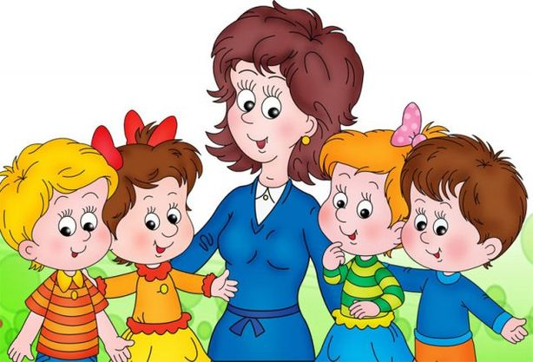

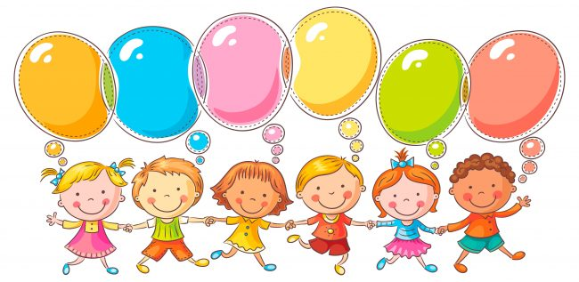

Ребёнок идёт в садик…

Это предмет гордости и, одновременно, волнения родителей, ведь впереди знакомство с воспитателем и одногруппниками, привыкание к коллективу и режиму детского сада.

Ситуация осложняется тем, что любимой мамочки, которая способна понять своё драгоценное чадо с полуслова и полужеста, рядом не будет. Однако просто переживать и беспокоиться – мало, мамина и папина задача – принять все меры для подготовки малыша к дошкольному учреждению.

Но чтобы всё сделать правильно, нужно знать, что должен уметь ребенок, готовящийся к детскому саду.

Именно о нём мы и будем говорить, обсуждая вопрос, что должен уметь малыш к началу посещения дошкольного учреждения. Что должен знать и уметь ребёнок к детскому саду? Чтобы ребёнок почувствовал себя более уютно в детском саду, а адаптационный процесс прошёл максимально безболезненно, крайне важно понимать, какими навыками должны обладать дети. Это поможет подтянуть малыша по определённым показателям, уделить больше внимания несформированным умениям. Очень важно, чтобы ребёнок был физически развит в соответствии со своим возрастом, обладал достаточно крепким здоровьем. Это легко понять по тому, насколько редко малыш болеет, как часто гуляет на свежем воздухе. Адаптация существенно ускорится, если новоиспечённый детсадовец будет довольно самостоятельным в быту. Конечно, педагог и няня обязательно помогут ребёнку, однако будет замечательно, если он хотя бы стремится к самостоятельности. У малыша должны быть развиты следующие навыки самообслуживания:

- умение пользоваться ложкой и вилкой (не обязательно, но желательно);

- умение мыть ручки с мылом без посторонней помощи;

- способность одеваться и снимать одежду;

- умение ходить на горшок, снимать штанишки и натягивать их обратно. Ещё один важный показатель готовности – развитое

коммуникативное умение.

Под этими понятиями, нужно понимать хорошо сформированные речевые навыки, желание общаться и играть с одногруппниками и способность вступать в контакт.

- Дети должны уметь: просить взрослого (пока ещё незнакомого) человека о помощи;

- вступать в игры с другими детьми, играть с ними хотя бы 15 минут; выполнять воспитательские просьбы и указания;

- понимать, что нужно делиться игрушками и другими предметами с другими детками; немного играть в одиночестве, увлекать себя на какое-либо время. Стоит понимать, что все ребятишки являются яркими индивидуальностями и развиваются в своём собственном темпе. Поэтому при определении уровня готовности вашего чада к саду не забывайте и о том, что нужно ориентироваться не только на усреднённые показатели, но и на личность ребёнка. Как помочь ребёнку? Таким образом, дети должны усвоить множество сложных для них вещей, перед тем как освоиться в детском саду. Не всегда ребенок с лёгкостью осваивает все навыки, поэтому родителям нужно помочь ему справиться с различными проблемами и научить многим полезным умениям. Психологи советуют готовиться к саду примерно за 3-4 месяца до начала первого похода в группу.

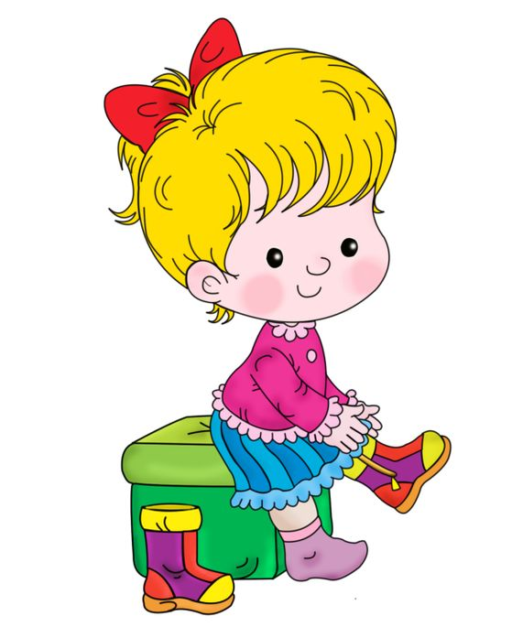Адаптация в детском саду у детей проходит по-разному, однако быстрее приспосабливаются те дети, которых с раннего детства приучали к самостоятельности и поощряли их желание делать всё самим.

*Учим ребёнка одеваться-раздеваться. Подобные умения должны быть сформированы к трём годам, но только если взрослые постарались научить малыша заранее натягивать непослушные рукавчики и штанины.*

***Что нужно делать?***

• Заинтересованность к самостоятельному одеванию важно поощрять, например, через похвалу любой незначительной попытки одеться своими силами. Ребёнок сам подтягивает штаны, слезая с горшочка? Обязательно хвалите. Уже 15 минут пытается застегнуть пуговку или надеть носочки? Не торопите, напротив, подбодрите, не замечая маленькие промахи.

• Нужно научить ребёнка снимать одежду таким образом, чтобы у взрослых не возникало необходимости её выворачивать лицевой стороной. Не секрет, что дети просто сдирают колготки, попутно выворачивая их наизнанку. Кроме того, следует приучать кроху укладывать одежду на стульчик, а не бросать куда попало.

• Не забудьте обеспечить ребёнка перед детским садом легко снимающейся и одевающейся одеждой. Кофточка с широкой горловиной в данной ситуации лучше водолазки или свитера, молния предпочтительнее пуговиц. Приобретайте ботинки с липучками, от шнурков лучше отказаться.

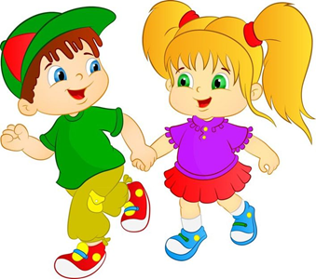

***Совершенствуем навыки гигиены***

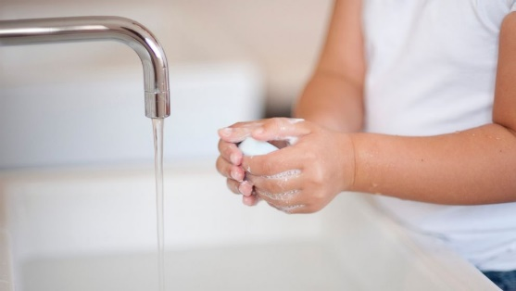Мыть ручки ребёнок должен уже в 2-3 годика, конечно, поначалу он будет мокрым, а всё вокруг забрызганным водой, однако детская самостоятельность намного важнее. Аккуратности нужно приучать чуть-чуть позднее. Дети должны заходить в ванную комнату перед каждым приёмом пищи или после всякого похода к горшку. Чтобы научить малыша мыть ручки, сделайте следующее: поставьте рядом с раковиной удобную и безопасную скамейку, подвесьте маленькое полотенце так, чтобы кроха смог до него дотянуться;

Превратите процесс обучения в увлекательную игру, которая будет сопровождаться стишками, потешками и песнями, в непринуждённо форме рассказывая, как нужно намыливать ладони, смывать пенку и вытирать пальчики полотенцем;

Не забывайте высказывать одобрение детским попыткам, проявленному усердию;

Ребёнок, поступающий в дошкольное учреждение, должен уметь пользоваться горшком или унитазом. Нужно научить его снимать штаны или трусики, усаживаться на горшок, вытирать попу бумагой. К трём годам вы должны забыть о подгузниках, даже при длительных прогулках.

***Учим малыша кушать самостоятельно***

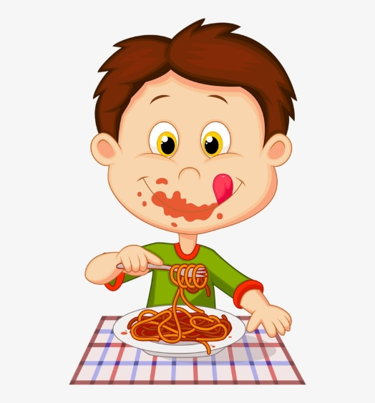 Как научить ребенка есть ложкой? Родители сами должны решать, когда вручать ребёнку столовые приборы, ориентируясь на его поведение и желание. Если кроха просит ложку, дайте ему её. Безусловно, поначалу каша будет обнаруживаться везде, но затем малыш научится направлять её строго в рот; Важно научить ребёнка чуточку наклоняться над столом, чтобы он не смог перепачкать поверхность стола и собственную манишку.

Перед детским садом ребенок должен уметь пользоваться салфеткой. Показывайте ему пример обращения с этим гигиеническим предметом, объясняйте, что бумажные салфетки нужны для вытирания ручек и губ;

У ребёнка должны быть подходящие ему по размеру столик и стульчик, безопасные тарелки и кружки. Чашка обязательно должна иметь удобную для захвата ручку;

Чему учат в детском саду? Сервировать стол, в том числе. Привлекайте ребёнка к сервированию, показывая, как нужно расставлять приборы, укладывать салфетки.

Обязательно устраивайте семейные обеды и ужины, из которых ребенок сможет узнать, как нужно держать ложку или вилку, вытирать личико салфеткой.

***Закрепляем умения в игровой деятельности***

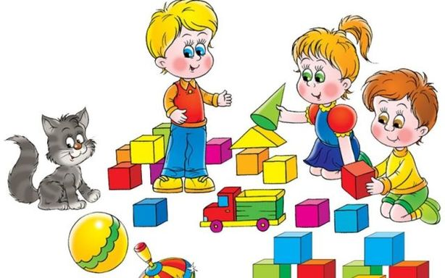 Дети лучше воспримут полученные навыки, если подавать их в несерьёзной форме. Этим правилом активно пользуются в детском саду, чему есть очевидные подтверждения. Почему бы и вам не перенять воспитательский опыт? Собираясь на улицу, читайте малышу простые стишки, которые повторяют каждый этап сборов. Пусть ребенок с радостью выполняет сложные задачи, это хорошо помогает в развитии самостоятельности. Кто сказал, что мытьё рук – скучнейшее занятия? Веселые потешки должны стимулировать ребенка закатывать рукава, намыливать ручки, вытирать их после водной процедуры полотенцем. А в финале можно похлопать, продемонстрировав качество умывания.

Повторить и закрепить навыки вы можете в ходе сюжетно-ролевой игры. Погуляв с куклой, малыш должен вымыть ей ручки. За «обедом» кукла должна кушать ложкой и вытирать ротик салфеткой. Укладывая пупса спать, малыш раздевает и снимает с него одежду, а после «сна» одевает и отправляется на улицу.

Все эти манипуляции невозможны без достаточного уровня развития тонкой моторики пальцев. Можно приобрести готовые ручные тренажёры, а можно и сделать из подручных материалов. К отрезу плотного материала просто пришейте различные застёжки (пуговки, молнии, липучки и кнопки). Расстёгивая и застёгивая, ребёнок тренирует пальцы и память, фиксируя в голове очерёдность действия.

***Как научить ребенка убирать свои игрушки?***

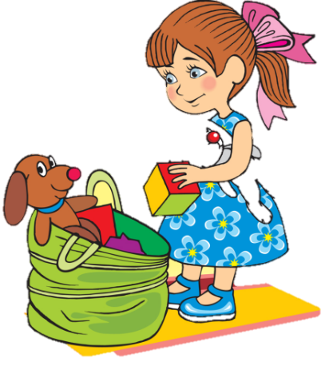 Этот навык, по большому счету, не из первостепенных, но все-таки желательно, чтобы он уже был в "багаже" малыша, который отправляется в детский сад. Конечно, в садике всему этому учат, и привычку к аккуратности дети усваивают как раз именно там.

Воспитательницу принято слушать, да и пресловутое "влияние коллектива" делает свое дело. Но если в домашней жизни малышу ни разу даже не намекали на то, что вещи можно и нужно держать в порядке, требование воспитателя убирать за собой может вызвать у ребенка протест.

Кстати, существует точка зрения, согласно которой от ребенка вообще нельзя требовать порядка в игрушках. И не только потому, что он по малолетству не способен его соблюдать, но прежде всего потому, что взрослые, родительские представления о порядке чужды его природе, возрастным особенностям психики. Требование "держать все на своих местах и не разбрасывать вещи, где попало" тормозит развитие творческого потенциала малыша, угнетает его исследовательскую активность. Ребенок развивается по вселенскому, космическому закону: вначале его мир - это первобытный хаос, который он затем начинает упорядочивать.

Бесспорно, в этой теории есть доля истины. Ваш взрослый порядок, когда все "по полочкам", малышу действительно не нужен и не интересен. В таком упорядоченном извне мире не остается пространства для творчества. Но возникает вопрос: как совместить потребность юного творца в первобытном хаосе с потребностью родителей все-таки где-то жить? Приходится искать компромиссы. В идеале у ребенка должна быть отдельная комната, в которой он и устраивает все так, как ему нужно - хаос так хаос, - и пространство для творчества не ограничено ничем, кроме соображений безопасности. В реальной жизни отдельная детская - роскошь, доступная далеко не всем, поэтому остается лишь каким-то образом делить ту территорию, что имеется в наличии. Скажем, повсюду на обоях рисовать нельзя, но в определенном месте на стене всегда висит большой лист ватмана - специально для упражнений в настенной росписи. Игрушки, рассыпанные по всей комнате, хотя бы к вечеру должны быть убраны, но под столом устроен "домик", и там маленький хозяин может убирать только то, что считает нужным.

В детском саду, скорее всего, не будет и компромиссов. Детей много, игрушек мало (и потому их нужно хоть немного беречь), у воспитателей - свои представления о том, что правильно, а что нет. К тому же они просто живые люди, и работать в условиях хаоса, учиненного пятнадцатью "творцами", обычно не соглашаются. Наконец, три-четыре года - это тот возраст, когда ребенку уже и в самом деле пора переходить к "упорядочиванию"; в противном случае он вырастет не столько художественно одаренной личностью, сколько банальным неряхой.

Так что вопрос об уборке, так или иначе, возникает. Начинайте... играть. Да, именно играть, а не шпынять, приказывать, требовать или уговаривать. Играть можно в погрузчики, краны, снегоуборочные машины, эвакуаторы. Можно играть в сбор ягод (грибов, цветов и т. д.), подбирая с малышом рассыпанную по полу мелочевку. Можно соревноваться - кто быстрее уберет свою часть игрушек. Можно придумать еще сотню способов превратить уборку в удовольствие. Главное, чтобы вы всегда вели себя последовательно. Нельзя приучать малыша к уборке время от времени: "Вчера убирал, сегодня, так и быть, я сама, а завтра вообще оставим все, как есть". Если уж вы решили вырабатывать полезную привычку, не отказывайтесь от своего намерения.

Ребенок, конечно, будет играть, но постепенно привыкнет к правилу: перед сном (или перед обедом, перед прогулкой) игрушки отправляются на полки, в ящики и прочие свои "домики". Если ваше чадо обладает описанными выше навыками, можете немного выдохнуть. Ещё один шажок на пути к лёгкой адаптации сделан. Однако размышляя над тем, что должен уметь ребёнок, поступающий в садик, не забывайте и о психологической готовности. Умение взаимодействовать с другими детками также крайне важно, поэтому расширяйте круг общения малыша, чаще общайтесь с ровесниками